**LOS SUBSIDIOS DE LAS UNIDADES PRODUCTIVAS TRADICIONALES A LA GANADERÍA EXTENSIVA EN HUAUTLA MORELOS, MÉXICO**

**THE SUBSIDIES OF TRADITIONAL PRODUCTION UNITS TO EXTENSIVE LIVESTOCK IN HUAUTLA MORELOS, MEXICO**

**RESUMEN**

La transformación de los ecosistemas es consecuencia de las actividades económicas y tecnológicas de las sociedades. En este sentido, resulta útil analizar la ganadería extensiva por medio de técnicas de botánica taxonómica, etnobotánica, ecología y economía de los recursos naturales. Además, tomando como eje la relación temporal y espacial del manejo y uso de los recursos forrajeros de la selva baja caducifolia y los granos y esquilmos de la agricultura de temporal. La producción ganadera en Huautla, Morelos, se basa en los intercambios entre los procesos de apropiación de la selva baja caducifolia y los sistemas agrícolas tradicionales, sus productos se dirigen a la subsistencia e ingresos económicos de la comunidad y mantiene la reproducción social. Para este estudio se plantearon los siguientes objetivos, explicar los aportes forrajeros la selva baja caducifolia y la agricultura de temporal a la ganadería extensiva y describir los costos de producción de la ganadería extensiva. El 100 % de los ganaderos fueron entrevistados en forma abierta para obtener la información etnobotánica y para reunir información de los costos de producción con énfasis en los alimentos para el ganado. Los resultados confirman que los informantes transmiten verbalmente el conocimiento sobre el valor de uso forrajero de las plantas silvestres y de los rastrojos. La interacción con la vegetación natural consiste en que esta aporta plantas con valor de uso forrajero a la producción extensiva de ganado vacuno durante la época de lluvias y complementariamente se refuerza con otras apropiaciones con la extracción de miel, animales silvestres, peces y plantas de la misma vegetación con otros valores de uso, como combustible, medicina, alimentarias, ornamentales tintóreas y místico religiosas. Durante la sequía, el ganado es alimentado con los esquilmos de la agricultura de temporal. Ambas, formas de manejo alimentario del ganado tienen una lógica económica de subsistencia porque el destino de los subproductos leche y queso es para el mercadeo local y regional. Los alimentos en las dos épocas del año substituyen a los balanceados y por tanto, se reducen los costos de producción, sin embargo, se concluye, que las especies silvestres de la selva baja caducifolia y plantas cultivados en la agricultura son subsidios que otorgan la rentabilidad económica de la ganadería extensiva porque permiten la equidad social en la distribución de las ganancias, pero los impactos sobre la vegetación silvestre cancelan su rentabilidad ecológica. A pesar de esto, frente a la pobreza y asimetría que enfrentan los habitantes de este pueblo, la ganadería extensiva es una alternativa de sobrevivencia que sostiene el tejido social y el sentido de comunidad. Respecto a la valoración económica el grupo social, por medio del trabajo social organizado, ensambla espacial y temporalmente la apropiación de los recursos florísticos silvestres como cultivados con el proceso de producción que les permite obtener ingresos por medio de la venta de los productos para adquirir las mercancías externas para su familia.

**Palabras clave**: Unidad productiva tradicional, ganadería extensiva, especies forrajeras, valoración económica, manejo.

**ABSTRACT**

The transformation of ecosystems is a consequence of economic and technological activities of the societies. In this sense, it is useful to analyze ranching through techniques of taxonomic Botany, ethnobotany, ecology and economy of natural resources. In addition, as axis the temporal and spatial relationship of the management and use of forage resources of the tropical deciduous forest and the grains and byproducts of seasonal agriculture. Livestock production in Huautla, Morelos, is based on exchanges between the processes of appropriation of the low deciduous forest and traditional agricultural system; their products are directed to the livelihood and income of the community and maintain the social reproduction. For this study raised the following objectives, explain the forage contributions deciduous and seasonal cattle agriculture and describe ranching production costs. 100% of the farmers interviewed openly to the Ethnobotanical information and gather information from production costs with emphasis on food for the cattle. The results confirm that respondents verbally transmit knowledge about the value of forage use of wild plants and crop residues. Interaction with the natural vegetation is that it provides plants with forage use value to extensive cattle production during the rainy season and is additionally reinforced with other appropriations with honey extraction, animal wild, fish and plants of the same vegetation with other values for use as fuel, medicine, food, ornamental dye and mystical religious. During the drought, livestock is fed with the byproducts of seasonal agriculture. Both forms of livestock food management have economic subsistence logic because the fate of the by-products milk and cheese is for local and regional marketing. Food in the two seasons of the year replace the balanced and therefore production costs are reduced, however, it is concluded, that wild species of deciduous and plants grown in agriculture are subsidies that give the economic profitability of cattle ranching because they allow social equity in the distribution of earnings, but the impacts on wild vegetation cancelled its ecological income-yield capacity. Despite this, poverty and asymmetry faced by the inhabitants of this village, ranching is an alternative of survival that holds the social fabric and the sense of community. Regarding the economic valuation the social group, by means of social work organized, joins spatially and temporally the appropriation of the resources of wild flora as cultivated with the production process that allows them to obtain income by means the sale of products to acquire external goods for your family.

**Key words:** traditional production unit, ranching, forage species, economic valuation and management.

**INTRODUCCIÓN**

La ganadería extensiva es una causa de la fragmentación en las áreas naturales en América Latina (Calle, Z., Murgueitio, E., & Chara, 2012). En México, esta actividad impacta una superficie de dos millones de hectáreas de vegetación de bosque, selvas y matorrales por año (Toledo, 1988). En esos ecosistemas, la comunidad convierte el valor de uso forrajero provistos por las plantas silvestres de la selva baja caducifolia secundaria en valor de cambio, porque agrega trabajo social en su aprovechamiento (Monroy, 2013). Dicho valor monetario equivalente de los forrajes en el mercado, se aplica a los recursos naturales aportados por las unidades productivas tradicionales.

La complejidad de la ganadería extensiva en el Ejido de Huautla, Morelos, es resultado de las múltiples interacciones entre las especies silvestres forrajeras de la selva baja caducifolia y las especies domesticas de la agricultura de temporal usadas como alimento para el ganado. En el ensamble espacial y temporal, reside la sostenibilidad de estas unidades en la producción de bienes alimentarios, complementados con otras acciones como colecta, caza pesca y extracción de miel a lo largo del año esta, ha permitido históricamente la conservación de los recursos y reproducción de social de la comunidad.

La valoración económica de los recursos naturales son generados a través de la sumatoria de los montos que están dispuestos a pagar por su uso y manejo (Figueroa, 2005), por tanto, de las plantas forrajeras reciben valor monetario a bienes que no son intercambiables en los mercados y por consecuencia no tienen precio. Para las selvas tropicales se han reportado especies de árboles y arbustos con potencial forrajero como el caulote *Guazuma ulmifolia* Lam., la parota *Enterolobium cyclocarpum* Griseb, el ramón *Brosimum alicastrum* Sw., y algunas especies del genero *Leucaena* (Flores, A. J., & Schultze-Kraft, 1994) (Flores, J., Bolívar, D., Botero, A., & Murahim, 1998). En el sureste de México la alimentación del ganado vacuno se basa el uso de plantas forrajeras de las selvas, alternadas con áreas agrícolas, esta práctica reduce los costos de producción (Jiménez-Ferrer, G., Velazco-Pérez, R., Uribe, M., & Soto-Pinto, 2008).

Para aportar algunos elementos en la valoración económica de las plantas forrajeras, los granos y los esquilmos de las unidades productivas selva baja caducifolia (SBC) y agricultura de temporal respectivamente, en relación a la ganadería extensiva se combinaron técnicas de la botánica taxonómica, de la ecología y la economía lo que permitió dilucidar la trama de sus impactos socio-ambientales.

La SBC aporta alimento a través de especies de plantas forrajeras a la ganadería extensiva campesina cuya operación se complementa con esquilmos de la agricultura de temporal y algunos productos industriales. La ganadería obedece a la lógica del mercado la cual produce una contradicción con las funciones de los ecosistemas, en la medida en que el pastoreo, y el ramoneo afectan el desarrollo de las especies vegetales.

La comunidad del Ejido de Huautla, Morelos, durante su relación histórica con la naturaleza, ha desarrollado un proceso de producción campesina integral. Esta complejidad ambiental (Leff, 2006) incluye formas de conservación y aprovechamiento social de la diversidad biocultural en la mitigación de la pobreza (Colín-Bahena, H., Monroy-Martínez, R., & Rodríguez-Chávez, 2016) que enfrentan y que constituye un ejemplo de miles de pueblos en la República Mexicana. El proceso productivo es complejo e incluye unidades productivas fundamentales como la agricultura de temporal que ocupa el mismo espacio y tiempo que las actividades ganaderas y al final de cada cosecha aporta granos de maíz y sorgo forrajero, los cuales, después de ser molidos, se almacenan y después sirve como alimento al ganado estabulado en la época seca del año. Los esquilmos agrícolas representan un ahorro económico al evitar comprar alimentos balanceados durante tres meses.

La recolecta de plantas y miel, así como las actividades de pesca y caza, están ensambladas espacial y temporalmente en el sistema de producción general campesino, aumentando su intensidad durante la época seca del año debido a que disminuye el trabajo social en la ganadería y la agricultura.

En general, los emplazamientos económicos, las actividades agrícolas, la ganadería extensiva y la expansión urbana son responsables de la fragmentación territorial. Particularmente, transforman los ecosistemas cuya reconfiguración deteriora y sobre todo, extrae los recursos naturales al mismo tiempo afecta la cultura de la sociedad rural. La sobrevivencia de esta última, es posible debido al aprovechamiento de la diversidad biocultural del territorio. Es por ello que resulta pertinente el estudio de tales procesos, desde cualquier enfoque inter o multi-disciplinario (Toledo, V. M., & Castillo, 1999).Con base en lo anterior, se plantearon los siguientes objetivos: Explicar los aportes forrajeros la selva baja caducifolia y la agricultura de temporal a la ganadería extensiva y describir los costos de producción de la ganadería extensiva en el ejido de Huautla, Morelos.

**MÉTODOS**

**Descripción del área de estudio**

El poblado de Huautla tiene un área de 8,628 ha de acuerdo a la resolución presidencial del 17 de abril de 1929 (Dorado, O., Maldonado, B., Arias, D. M., Sorani, V., Ramírez, R., Leyva, E., & Valenzuela, 2005). Está ubicado en el municipio de Tlaquiltenango, al sureste del estado de Morelos, dentro de la Reserva de la Biosfera Sierra de Huautla (REBIOSH), la cual tienen una superficie de 59,031 ha. Presenta un gradiente altitudinal entre 700 y 2,200 m (Fig. 1); sus coordenadas son: 18° 25' 24" de LN y 99° 01' 44" de L O. En particular, el municipio tiene una superficie territorial de 581.778 km2 (Instituto Nacional de Estadística Geografía e Informática (INEGI), 1991), de los cuales 24165.08 ha pertenecen a la REBIOSH (Dorado, O., Maldonado, B., Arias, D. M., Sorani, V., Ramírez, R., Leyva, E., & Valenzuela, 2005).

La geología del lugar contiene depósitos marinos importantes del Mesozoico sobre un relieve constituido por rocas volcánicas antiguas, metamórficas de diferentes tipos y sedimentarias continentales que incluyen depósitos y yesíferos lacustres del Mioceno. Forma laderas escarpadas y un Cañón, y su altitud aumenta de la periferia hacia el centro de 800 a los 1,650 m (Instituto Nacional de Estadística Geografía e Informática (INEGI), 1991).

Hidrológicamente, la zona se ubica en la Cuenca del Río Grande Amacuzac. Presenta escurrimientos temporales que provienen de la precipitación y que aumentan el caudal en las barrancas que han servido de base para el establecimiento de presas en la región (Vidal, 1980).

Los suelos dominantes son los feozem háplicos, regosoles éutricos y litosoles, los cuales presentan limitantes para la producción agrícola ya que se asocian con una baja permeabilidad debida a las formaciones tepetatosas. Los regosoles son suelos residuales y de textura gruesa. Los regosoles éutricos son inmaduros, de textura gruesa y con baja retención de humedad y cohesión. Los litosoles son suelos someros considerados no aptos para la agricultura (Instituto Nacional de Estadística Geografía e Informática (INEGI), 1991).

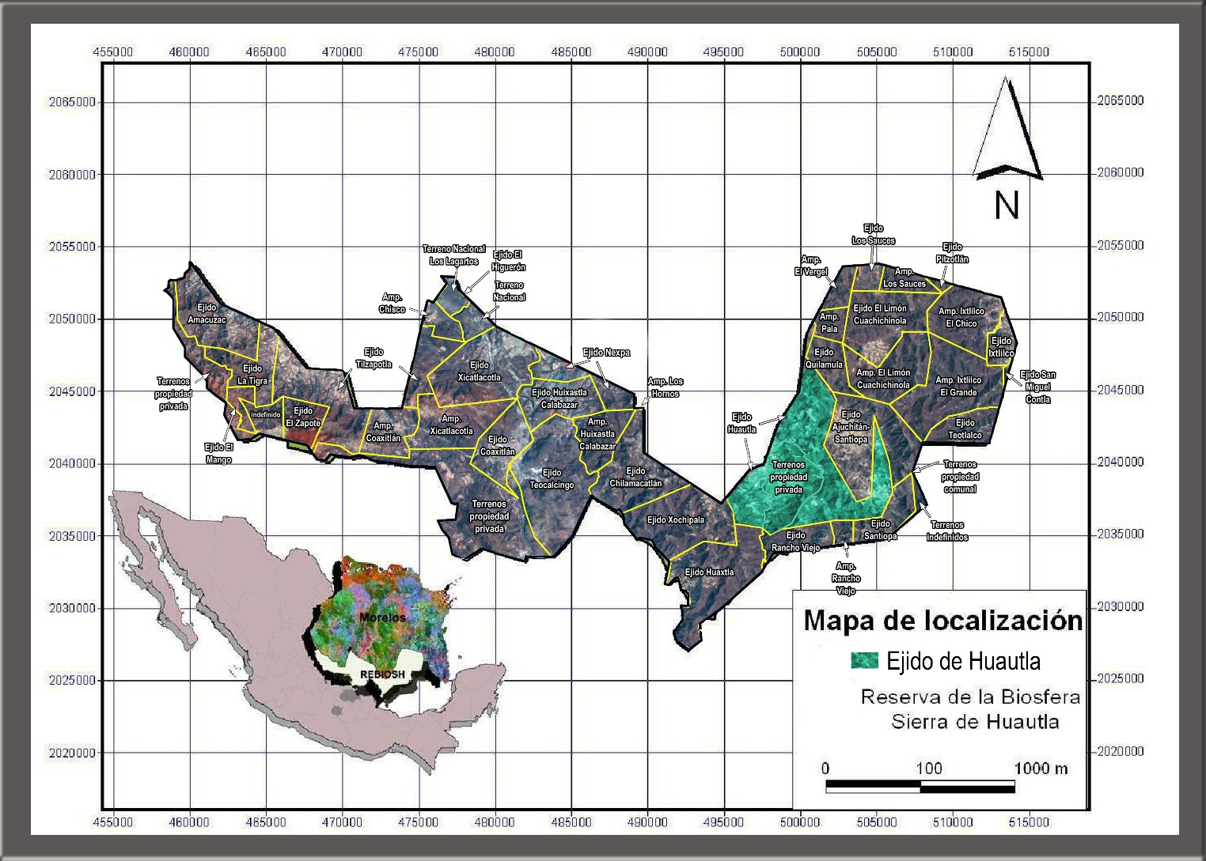

**Fig. 1.** Localización del área de estudio

El clima es Awo" (w)(i´)g correspondiente a un clima cálido subhúmedo, el más seco de los subhúmedos, con un cociente P/T menor de 43; régimen de lluvias en verano y canícula; porcentaje de lluvia invernal menor de 5, isotermal y con una oscilación de las temperaturas medias mensuales entre 7 y 14 °C. La temperatura más alta se presenta en el mes de mayo y ésta oscila entre 26 y 27° C. La marcha de la temperatura es tipo Ganges; es decir, el mes más caliente del año es anterior a junio (García, 1964).

La vegetación es selva baja caducifolia (SBC) (Miranda, F. y Hernández-X, 1963) o bosque tropical caducifolio (Rzedowski, 2006) e incluye árboles menores a 15 m de alto representado principalmente por los géneros *Acacia, Ipomoea* y *Bursera*. En menor cantidad existen elementos representativos de regiones templadas como *Quercus glaucoides* Mart. et Galeotti y *Pinnus maximinoi* H. E. More las cuales forman asociaciones vegetales que se localizan en las partes más elevadas. En las cañadas del Cerro Frío existen especies de selvas medianas como: *Licania arborea* Seem. y *Enterolobium cyclocarpum* Griseb.,entre otros.En la REBIOSH se reportan 939especies de plantas con flores, pteridofitas y afines las cuales se agrupan en 521 géneros y133familias, siendo las Fabaceae (125 especies), Poaceae, Asteraceae y Burseraceae (15 especies) las más abundantes por número de especies (Dorado, O., Maldonado, B., Arias, D. M., Sorani, V., Ramírez, R., Leyva, E., & Valenzuela, 2005).

**Técnicas de investigación**

Las técnicas de investigación utilizadas para explicar los aportes forrajeros de las unidades productivas selva baja caducifolia y la agricultura de temporal a la ganadería extensiva, fueron cualitativas, el abordaje en campo se dirigió a los ganaderos del ejido a quienes se presentó el proyecto para su conocimiento y apropiación. El pleno de su asamblea formado por 30 miembros acepto colaborar, por lo tanto, se constituyó en el grupo focal formado por hombres y mujeres de diferentes edades (Galeano, 2004).

***Entrevistas abiertas individuales***

La técnica empleada para obtener los conocimientos tradicionales de las plantas silvestres con valor de uso con énfasis en el forrajero, el nombre vernáculo y la estructura aprovechada, la complementariedad con la agricultura de temporal, así como otros aportes de bienes de la selva baja caducifolia a la comunidad, fue la entrevista abierta de manera individual en dos escenarios: en sus domicilios y en los potreros con la ventaja en este ultimo de poder colectar las plantas aprovechadas por el ganado e identificarlas posteriormente (Hernández, R., Fernández, C., & Baptista, 2006).

***Colecta de plantas***

Además, durante los recorridos hacia los potreros, se realizó la colecta botánica en dos épocas de año la de estiaje o secas y la lluviosa, para registrar la riqueza de especies. El material botánico fue determinado con claves taxonómicas (Lawrence, 1951). Los ejemplares se herborizaron como respaldo (Lot, A., & Chiang, 1986) y se depositaron en el Herbario HUMO “Graciela Calderón de Rzedowski”.

***Valoración económica***

La valoración económica de los costos de producción de la ganadería extensiva en el ejido de Huautla,se determinó aplicando otrasentrevistas abiertas a los 30 miembros del grupo focal que equivalen al 100% (Taylor, S.J., & Bogdan, 1987). Se enfatizó sobre los costos de alimentación del ganado describiendo la dependencia determinada por el valor de uso forrajero de los recursos provistos por la selva baja caducifolia y la agricultura de temporal, considerando la temporalidad durante la época de estiaje y la temporada de lluvias.

La valoración del proceso de la ganadería extensiva con referencia de 30 cabezas de ganado incluyó tres etapas de manejo y de alimentación.

La primera etapa corresponde a los meses de febrero a mayo, en ella el ganado se maneja semiestabulado y se la alimenta con granos molidos de maíz y sorgo obtenidos de la producción de temporal, complementada con gallinaza, cuyos costos considerados para el análisis se igualaron con los costos de mercado de los mismos alimentos.

La segunda etapa, abarca los meses de junio a octubre, en este lapso el ganado forrajea especies primarias y secundarias de la selva baja caducifolia, los alimentos fueron valorados indirectamente con relación a los valores de la etapa uno.

En la tercera etapa entre los meses de noviembre a enero, el ganado se alimenta in situ con esquilmos de los cultivos de maíz y/o sorgo de la agricultura de temporal, la valoración en esta tase fue a partir del precio en el mercado del bulto de rastrojo molido.

A cada entrevista se agregaron preguntas respecto al pago por jornal de ocho horas en la zona y el número de jornales invertidos en la etapa correspondiente, además, se calcularon los ingresos considerando el valor monetario cuando el destino de la producción se mercadea.

**RESULTADOS**

Los aportes de la selva baja caducifolia a la ganadería extensiva se documentan con los siguientes resultados,el 100% de los ganaderos del ejido de Huautla poseen conocimientos sobre los nombres locales, los cuales, se han transmitidos verbalmente de generación en generación, sobre 22 especies de plantas arbóreas y arbustivas con valor de uso forrajero, pertenecientes taxonómicamente a 21 géneros y a 11 familias botánicas. De estas, la Fabaceae tiene nueve especies, en tanto, la Bombacaceae, la Malpighiaceae y la Moraceae dos especies cada una.

Es importante subrayar que las plantas con valor de uso forrajero se aprovechan en el Ejido de Huautla para la alimentación del ganado durante el periodo de lluvias de verano, entre los meses de junio a octubre, pero esas plantas también reciben otros valores de uso como sombra, veneno, medicinal, cercos vivos, leña, construcción y artesanía, lo que las coloca como especies con uso múltiple durante todo el año.

Seis especies forrajeras de la selva baja caducifolia reconocidas por el grupo focal, es decir, el 27% son componentes primarios de este tipo de vegetación, a saber, *Trichilia hirta* L., *Pseudobombax ellipticum* (H. B. & K.) Dugand, *Lysiloma divaricatum* Macbride, *Ficus trigonata* L., *Ficus cotinifolia* Kunth, *Ceiba aesculifolia* (H. B. & K.) Britten & E. G. Baker., mientras 16 especies, son equivalentes al 73% y pertenecen a la vegetación secundaria (cuadro 1).

Complementariamente, la agricultura de temporal aporta esquilmos “in situ” de maíz y/o sorgo durante los meses de noviembre a enero primera fase de la época seca. La segunda entre los meses de febrero a mayo el ganado es semiestabulado y se alimenta con los granos de las especies referidas que fueron almacenados molidos (Fig. 2).

Los habitantes del área de estudio, se apropian de los elementos del territorio por medio de actividades definidas por los saberes locales, que ensamblan temporalmente con la ganadería extensiva, sobre todo en la época seca del año, como la colecta de plantas con valores de uso medicinal, leña, alimento, construcción de vivienda y herramientas agrícolas, así como de productos de la fauna silvestre como miel, la caza de fauna silvestre para obtener proteína animal y la pesca de tilapia en la presa Cruz Pintada, cercana a Huautla, debido a que en el periodo señalado el ganado está pastoreando en los potreros y aprovechando los esquilmos de la agricultura de temporal (Fig. 3).

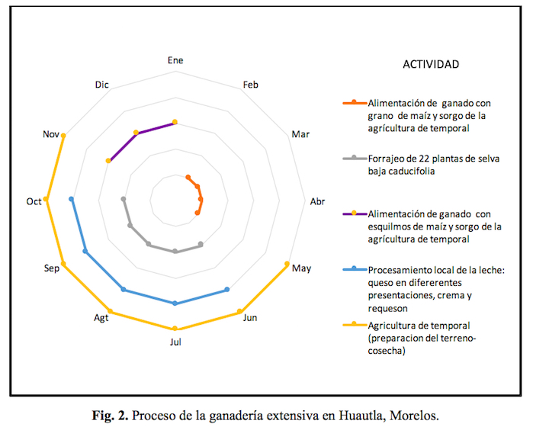

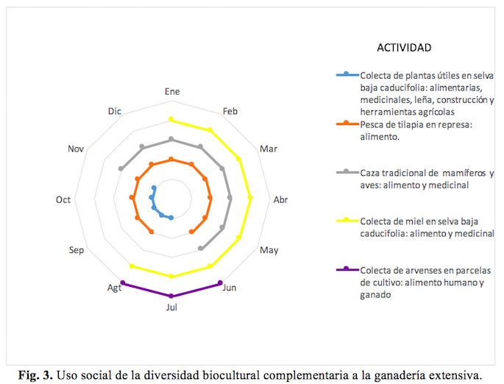

**Cuadro 1**. Representatividad de especies forrajeras del Ejido de Huautla, Morelos.

|  |  |  |  |  |  |
| --- | --- | --- | --- | --- | --- |
| **Especie** | **Nombre vernáculo** | **Familia** | **Estructura**  **aprovechada** | **Forma**  **de crecimiento** | **Valores de usos** |
| *Acacia cochliacantha* Humb.& Bonpl. ex Willd. | Cubata | Fabaceae | H, Fr | Ab | S |
| *Acacia pennatula* Benth. | Espino blanco | Fabaceae | H, Fr | Ab | S |
| *Amphipterygium adstringens* (Schlechtend.) Schiede ex Standley | Cuachalalate | Julianaceae | H | A | M, S |
| *Byrsonima crassifolia* H. B. & K. | Nanche | Malpighiaceae | Fr | A | M, S |
| *Ceiba aesculifolia* (H. B. & K.) Britten & E. G. Baker* | Pochote | Malvaceae | Fl | A | S |
| *Crescentia alata* H. B. & K. | Cuatecomate | Bignoniaceae | Fr | A | S, M, A |
| *Diphysa americana* (Mill.) Souza | Guachipil | Fabaceae | H | A | S |
| *Enterolobium cyclocarpum* Griseb. | Parota | Fabaceae | Fr, H | A | S, C |
| *Ficus cotinifolia* Kunth* | Tlaligo | Moraceae | Fr |  | S |
| *Ficus trigonata* L.* | Amate prieto | Moraceae | Fr |  | S |
| *Gliricidia sepium* (Jacq.) Steud. | Matarata | Fabaceae | H, Fr | A | CV, V |
| *Guazuma ulmifolia* Lam. | Cuahulote | Sterculiaceae | H, Fr | A | S, M, H, C |
| *Haematoxylum brasiletto* Karst. | Palo de Brasil | Fabaceae | Fr, H | A | C, M, L, P |
| *Ipomoea arborescens* (Humb. & Bonpl. ex Willd.) G. Don | Cazahuate | Convolvulaceae | Fl | A | S |
| *Leucaena macrophylla* Benth. | Guaspelón | Fabaceae | H, Fr | A | S, C |
| *Lysiloma divaricatum* Macbride* | Tepemezquite | Fabaceae | Fr, H | A | S, L, P, CT |
| *Malpighia mexicana* A. Juss. | Guachocote | Malpighiaceae | Fr | A | CV, C |
| *Opuntia spp* | Nopal | Cactaceae | T | Ab | C |
| *Prosopis laevigata* (Humb. & Bonpl. ex Willd.) M. C. Johnst. | Mezquite | Fabaceae | H, Fr | A | CT, P, S, M |
| *Pseudobombax ellipticum* (H. B. & K.) Dugand* | Clavellino, rosal | Malvaceae | Fl | A | U |
| *Spondias purpurea* L. | Ciruelo | Anacardiaceae | H, Fr | A | S, CV |
| *Trichilia hirta* L.* | Tapaqueso | Meliaceae | H | A | S, U |

Donde: H= Hoja, Fl = Flor, Fr = Fruto, T= Toda la planta; Ab = Arbusto y A = Árbol; *Vegetación primaria; S=sombra, M=medicinal, A=artesanías, C=comestible, CV=cerco, V=veneno, H=herramienta, L=leña, P=postes, CT=construcción, U=utensilios

Los costos de producción de la ganadería fueron de $26,800.00 pesos mensuales, que desglosados corresponden a $23 600.00 de los alimentos y $3,200.00 por el pago de mano obra, considerando $200.00 por día y cuatro jornales por semana, que para una primera etapa de cuatro meses de $107,200.00 (ciento siete mil doscientos pesos M/N). Estos montos fueron estimados a partir de dos indicadores: uno para 30 cabezas de ganado y dos la etapa crítica del año entre febrero y mayo, que corresponden al “encierro” del ganado en los potreros, (cuadro 2). Adicionalmente, en la segunda etapa, frente a la limitante de contar con los precios de los aportes de las 22 plantas forrajeras de la selva baja caducifolia, aprovechadas durante los meses de junio a octubre, la valoración fue indirecta, tomando como referencia los costos de los alimentos basados en granos de maíz y de sorgo de la agricultura de temporal, el resultando fue de $134 000.00.

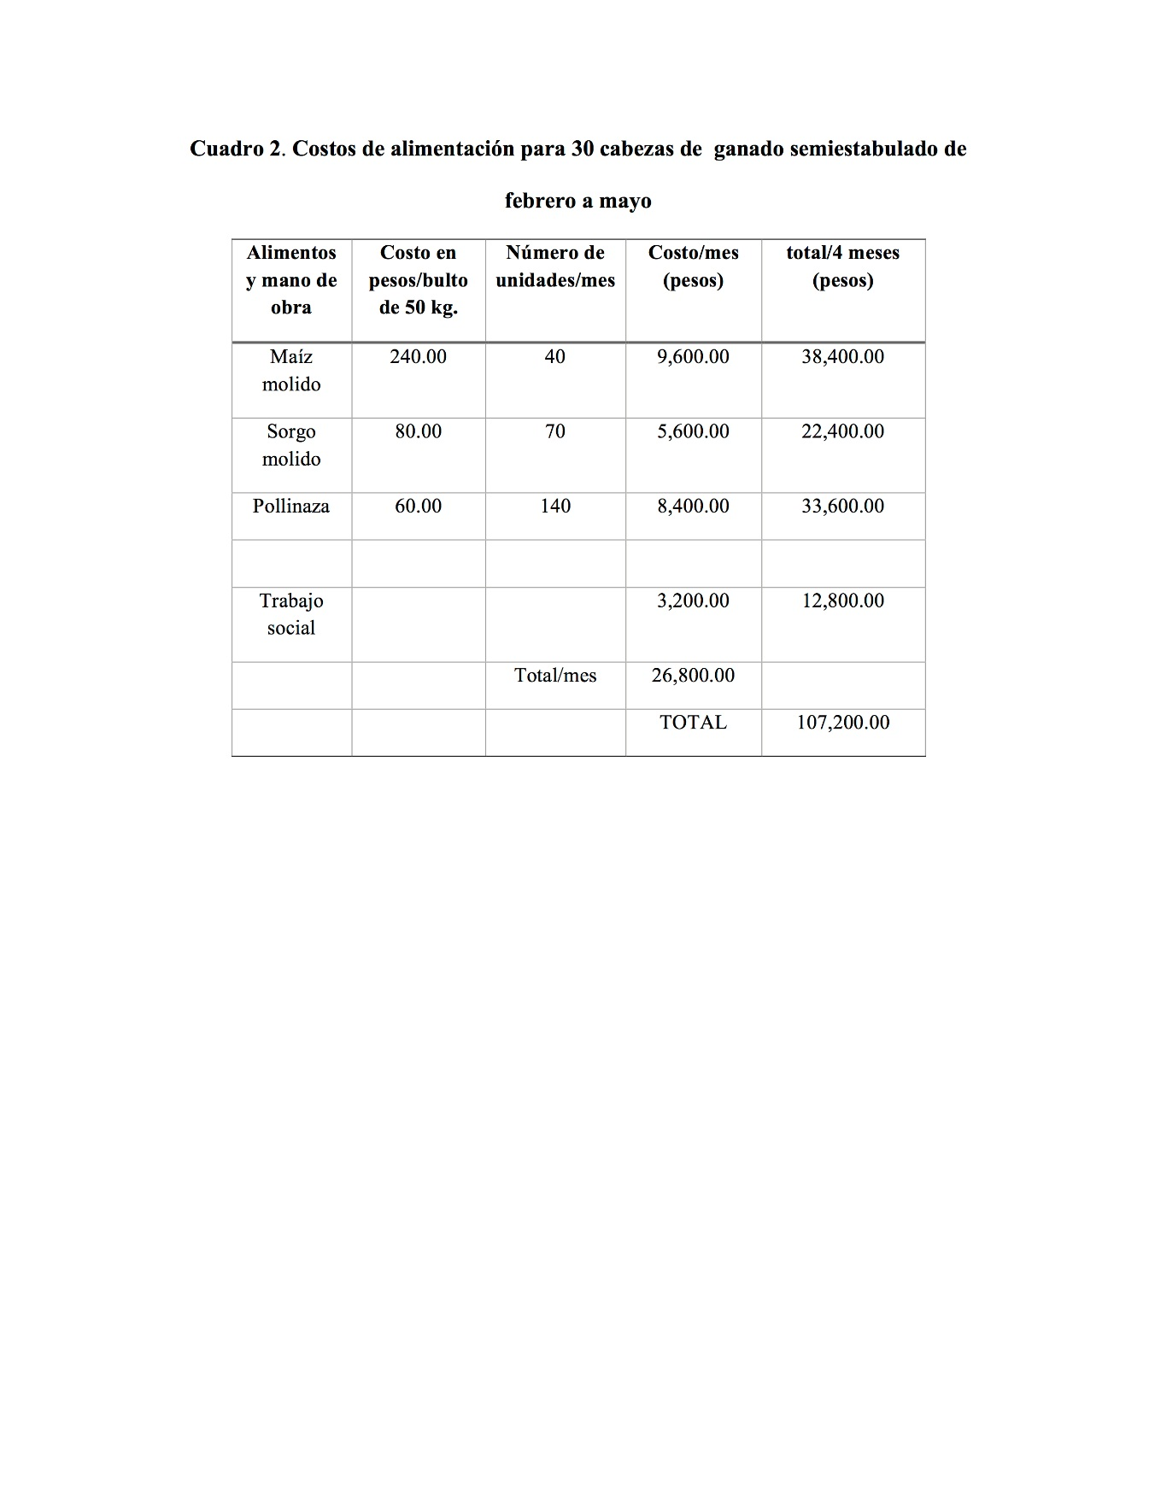

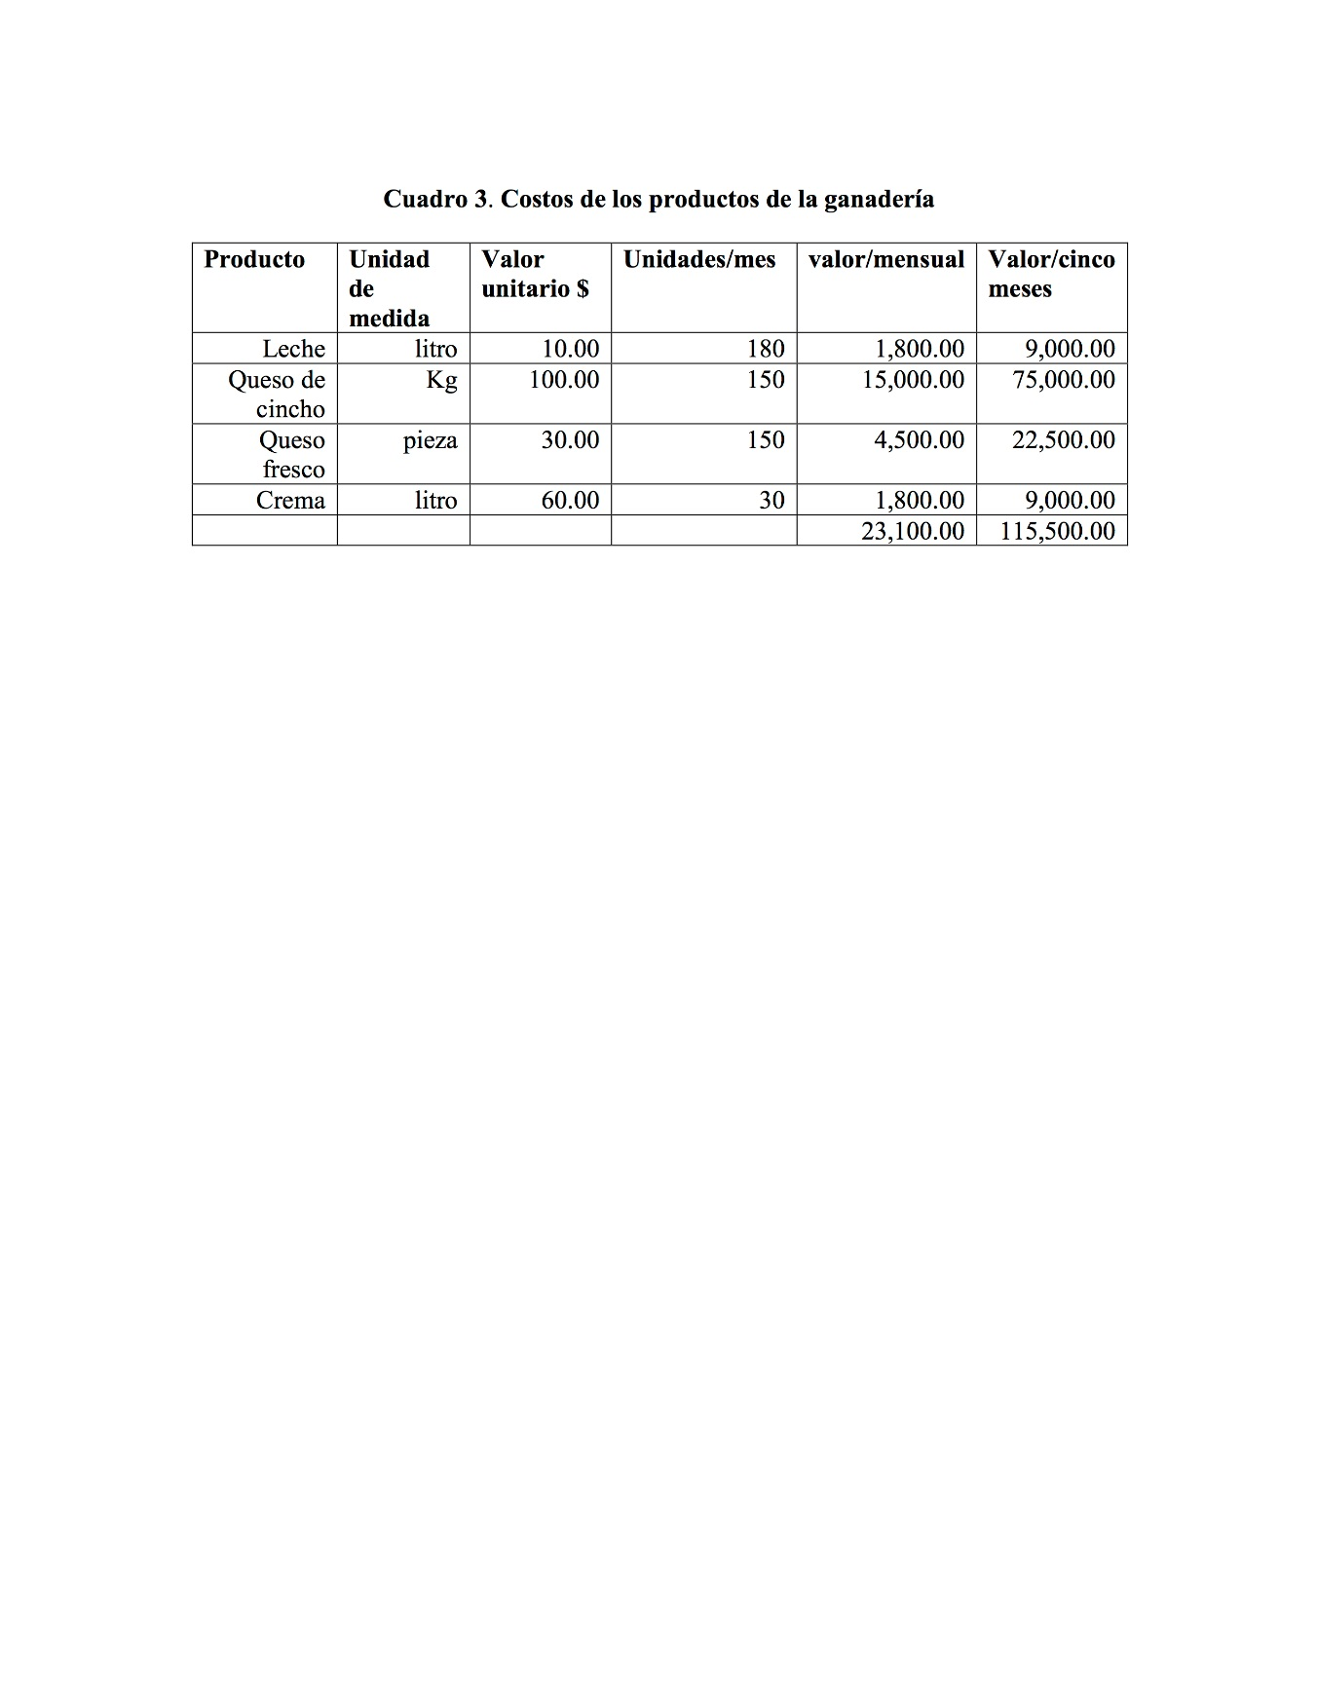

En la tercera etapa, al final de la cosecha, durante los meses de noviembre a enero, el ganado se libera en los terrenos de la agricultura de temporal, donde se alimentan con los esquilmos o, el lapso de estos intercambios entre la unidad agrícola y la unidad ganadera están en función del número de hectáreas cultivadas las que varían entre dos y cuatro. Los costos de los esquimos aprovechados “in situ” se valoran con referencia al precio de los rastrojos molidos que es de $15.00 por bulto, una hectárea de maíz y/o sorgo produce aproximadamente 1000 bultos, considerando tres hectáreas en promedio suma $45,000.00 para alimentar el mismo número de cabezas durante estos tres meses.

De lo anterior, resulta que el costo de la producción de la ganadería durante las tres etapas en el área de estudio es de $ 286, 200.00

Los ingresos calculados con referencia a 30 cabezas de ganado, de ellas 10 producen en promedio de cuatro litros de leche diario cada una durante cinco meses, periodo de transformación de la leche en queso, crema y requesón. Los otros 20 animales se distribuyen entre terneros y adultos. El destino de la producción fundamentalmente es el mercadeo de los productos, en otras comunidades constituyéndose en un aporte de ingresos económicos, al gasto familiar, el otro propósito es para el auto abasto Tabla 3.

El valor anual de los productos de la ganadería es de aproximadamente $115,500.00, sin incluir la venta de animales en pie de acuerdo a los precios regionales, solo frente a una necesidad familiar o comunitaria.

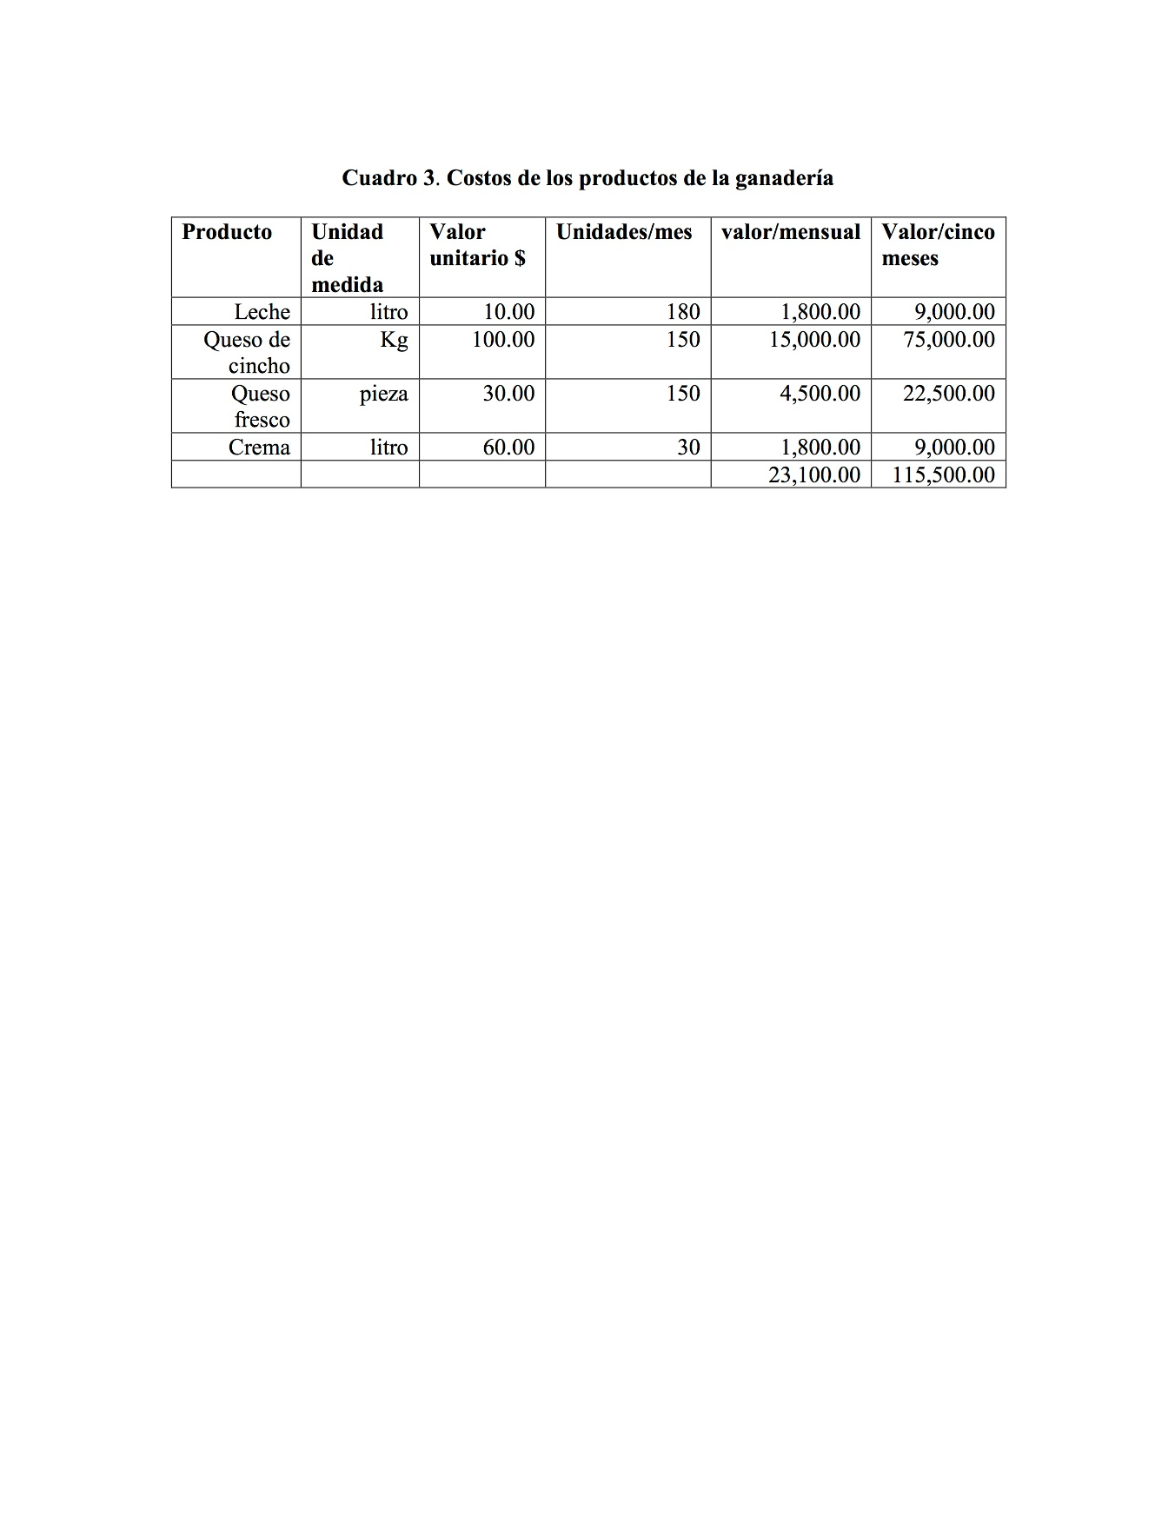

**DISCUSIÓN**

En el marco de la cosmovisión integral que conservan los habitantes en el ejido de Huautla, los intercambios entre las unidades de producción, selva baja caducifolia y agricultura de temporal se ensamblan y complementan espacial y temporalmente para la alimentación del ganado con manejo extensivo. El análisis del proceso es importante, porque representa un ejemplo de participación comunitaria basado en el conocimiento del valor de uso forrajero de las plantas silvestres de la selva baja caducifolia, granos y esquilmos de la agricultura de temporal. Los tres sistemas de producción definen el aprovechamiento y manejo de su territorio, así como, la distribución temporal y disponibilidad.

La mayoría de los productores alimentan su ganado con elementos de tres fuentes: las plantas silvestres primarias y secundarias de la selva baja secundaria cuya riqueza de especies es representativa de la diversidad biocultural. De las especies forrajeras reportadas el 86 % son árboles coincidiendo con Preston, R., Rodríguez, L., Van, N., & Chau (1998) quienes refieren para las zonas tropicales su importancia en la alimentación de los animales domésticos, con mezclas de distintos árboles forrajeros. Sin embargo, estos conocimientos sobre los valores de uso y manejo de los recursos han permanecido al margen del interés de la comunidad científica, debido a que no se difunde hacia el exterior de las localidades, aun cuando el aprovechamiento de follaje de árboles y arbustos para alimentar rumiantes en Centroamérica, es una práctica conocida desde hace siglos por los productores de esta región geográfica, de tal forma que dicho conocimiento es importante y debe sistematizarse por medio de investigaciones sobre leñosas forrajeras (Ibrahim, M., Camero, A., Camargo, J., & Andrade, 1999).

En el ejido de Huautla el forrajeo de los animales durante la época de lluvias en los potreros, libera el tiempo a los campesinos para las actividades agrícolas de temporal que aportaran los esquilmos y granos del maíz y sorgo para completar el ciclo anual de subsidios a la ganadería. De acuerdo con Busque, J., & Herrero (2009), la gestión comunitaria de las pasturas inicia seleccionando las especies forrajeras y eligiendo los métodos más adecuados para su utilización. Por tanto, la presente investigación propone a la gestión comunitaria como base para consensuar algunas experiencias con las especies forrajeras en el sur del estado de Morelos.

Los entrevistados consideran a la ganadería extensiva como una actividad no rentable económicamente, como lo sugiere la relación entre la valoración de los gastos de producción obtenidos para las dos fases del estiaje que ponderados respecto a los ingresos del mercadeados local y regional confirman el registro local respecto de la baja rentabilidad económica. Sin embargo, desde la perspectiva de rentabilidad social dada por el auto abasto, resuelve el aporte de lácteos y carne a la ingesta familiar. Además, es una forma de ahorro que se utiliza en emergencias o en situaciones especiales como las fiestas familiares y patronales. Por tanto, es un medio para la sobrevivencia y reproducción del grupo como lo refieren para el caso de las comunidades forestales de México (Borton, D. B., & Merino, 2005).

El tiempo de trabajo social durante el periodo de lluvias, se canaliza a cultivar alimentos básicos y a otras actividades productivas de apropiación complementarias en la selva baja caducifolia, como extracción de leña, de miel, recolección de frutos, de plantas medicinales y de plantas alimentarias.

Al final de este periodo, los esquilmos de las cosechas se utilizan para la alimentación del ganado “*in situ*”, se muelen para su venta por bulto, lo que representa otro ingreso indirecto. En estas interacciones basadas en el conocimiento de los valores de uso forrajero de los elementos vegetales de la selva baja caducifolia establecen la dinámica de la realidad social y natural del territorio y definen la complejidad de este sistema de producción (Toledo, 2011).

**CONCLUSIONES**

La relación temporal y espacial de los aportes de la selva baja caducifolia y la agricultura de temporal a la ganadería extensiva y el manejo con mano de obra familiar en el área de estudio. En la época de lluvias entre junio y octubre el ganado forrajea 22 especies de árboles y arbustos de vegetación secundaria y primaria. En la temporada seca del año se alimenta de esquilmos y de granos molidos de maíz y sorgo producidos por cada ganadero, los primeros de noviembre a enero y los segundos de febrero a mayo. Por tanto, la gestión se basa en la complementariedad temporal de los subsidios, lo que le confiere una proporción de la sostenibilidad al proceso económico, entendida como el aporte de la disponibilidad de bienes derivados de la producción ganadera durante todo el año.

Además el valor anual de los aportes de la selva baja caducifolia y de la agricultura de temporal para la alimentación del ganado es superior al de los productos de la ganadería, sin incluir la venta de animales en pie de acuerdo a los precios regionales.

El ingreso económico por el mercadeo de los productos de la leche, permiten por un lado adquirir mercancías producidas fuera del ejido y por el otro, el autoabasto, reconociendo que el destino de la producción junto con los aportes de la caza de fauna silvestre, pesca y recolección de plantas y partes de plantas silvestres sostiene la subsistencia y la reproducción social del grupo campesino.

Finalmente, se concluye que los resultados del análisis dela valoración de producción de la ganadería extensiva en el ejido de Huautla, Morelos, describen la dependencia de los recursos provistos por la selva baja caducifolia y la agricultura de temporal determinada históricamente por el valor de uso forrajero. Además, se reconocen las formas de aprovechamiento comunitario de la diversidad biocultural que complementa los ingresos de la comunidad e incide en su reproducción social.

**LITERATURA CITADA**

Borton, D. B., & Merino, P. L. (2005). *La experiencia de las comunidades forestales en México. Veinticinco años de silvicultura y construcción de empresas forestales comunitarias*. México: Secretaria de Medio Ambiente y Recursos Naturales (SEMARNAT); Instituto Nacional de Ecología (INE) y Consejo Civil Mexicano para la Silvicultura Sostenible A.C.

Busque, J., & Herrero, M. (2009). Atributos funcionales de las plantas forrajeras y su implicación en el manejo de pasturas. *Pasturas Tropicales*, pp. 23–46. Retrieved from http://www.dfid.gov.uk/r4d/PDF/Outputs/R6606l.pdf

Calle, Z., Murgueitio, E., & Chara, J. (2012). Integración de las actividades forestales con la ganadería extensiva sostenible y la restauración del paisaje. *Unasylva*, *63*(239), 31–41.

Colín-Bahena, H., Monroy-Martínez, R., & Rodríguez-Chávez, J. M. (2016). Traditional management units, the base of community conservation in Morelos, Mexico. *Revista Chapingo Serie Ciencias Forestales Y Del Ambiente*, *22*(2007–3828), 7–27. https://doi.org/10.5154/r.rchscfa.2014.10.045

Dorado, O., Maldonado, B., Arias, D. M., Sorani, V., Ramírez, R., Leyva, E., & Valenzuela, D. (2005). *Programa de Conservación y Manejo de la Reserva de la Biosfera Sierra de Huautla*. México: Comisión Nacional de Áreas Naturales Protegidas. Retrieved from http://www2.inecc.gob.mx/publicaciones/download/551.pdf

Figueroa, J. R. (2005). Valoración de la Biodiversidad: Perspectiva de la economía ambiental y la economía ecológica. *Interciencia*, *30*(2), 103–107. Retrieved from www.redalyc.org/pdf/339/33910109.pdf

Flores, A. J., & Schultze-Kraft, R. (1994). Recolección de recursos genéticos de leguminosas forrajeras tropicales en Venezuela. *Agronomía Tropical*, *44*(3), 357–371.

Flores, J., Bolívar, D., Botero, A., & Murahim, M. (1998). Parámetros nutricionales de algunas arbóreas leguminosas y no leguminosas con potencial forrajero para la suplementación de rumiantes en el trópico. *Livestock Research for Rural Development*, *10*(1), 8–15.

Galeano, M. E. (2004). *Estrategias de investigación social cualitativa. El giro en la mirada*. Medellín: La carreta.

García, E. (1964). *Modificaciones al sistema de clasificación climática de Köeppen (para adaptarlo a las condiciones de la República Mexicana)*.

Hernández, R., Fernández, C., & Baptista, P. (2006). *Metodología de la investigación* (4ta.). México: Mc Graw Hill Interamericana. Retrieved from https://es.scribd.com/doc/38757804/Metodologia-de-La-Investigacion-Hernandez-Fernandez-Batista-4ta-Edicion

Ibrahim, M., Camero, A., Camargo, J., & Andrade, H. (1999). Sistemas Silvopastoriles en América Central : Experiencias de CATIE. *Area*, (January), 1–18.

Instituto Nacional de Estadística Geografía e Informática (INEGI). (1991). Anuario Estadístico del Estado de Morelos. Retrieved from http://internet.contenidos.inegi.org.mx/contenidos/productos/prod_serv/contenidos/espanol/bvinegi/productos/historicos/1290/702825152543/702825152543_1.pdf

Jiménez-Ferrer, G., Velazco-Pérez, R., Uribe, M., & Soto-Pinto, L. (2008). Ganadería y conocimiento local de árboles y arbustos forrajeros de la selva Lacandona, Chiapas, México. *Zootecnia Tropical*, *26*(3), 333–337.

Lawrence, G. (1951). *Taxonomy of vascular plants*. New York. Retrieved from Lawrence, G. H. M. Taxonomy of vascular plants. The macmillan company, New York. 1951. 823 p. nla.gov.au/anbd.bib-an2687407

Leff, E. (2006). *Aventuras de la epistemología ambiental. De la articulación de las ciencias al diálogo de saberes*. México: Siglo XXI.

Lot, A., & Chiang, F. (1986). *Manual de Herbario*. México: Consejo Nacional de Flora de México, A.C.

Miranda, F. y Hernández-X, E. (1963). Los tipos de vegetación de México y su clasificación. *Botanical Sciences*, *28*, 29–179. https://doi.org/10.17129/botsci.1084

Monroy, R. (2013). Los sistemas urbanos de cuenca en México: Transitando a estrategias integrales de gestión hídrica. *Econ. Soc. Territ*, *13*(41), 151–179.

Preston, R., Rodríguez, L., Van, N., & Chau, L. (1998). El follaje de la yuca (Manihot esculenta Cranz) como fuente de proteína para la producción animal en sistemas agroforestales. In *Conferencia electrónica de la FAO sobre “Agroforesteria para la producción animal en Latinoamérica”* (pp. 395–406).

Rzedowski, J. (2006). *Vegetación de México* (1ra. Digit). México: Comisión Nacional para el Conocimiento y uso de la Biodiversidad (CONABIO). Retrieved from http://www.biodiversidad.gob.mx/publicaciones/librosDig/pdf/VegetacionMx_Cont.pdf

Taylor, S.J., & Bogdan, R. (1987). *Introducción a los métodos cualitativos de investigación*. Barcelona: Paidós. Retrieved from http://mastor.cl/blog/wp-content/uploads/2011/12/Introduccion-a-metodos-cualitativos-de-investigación-Taylor-y-Bogdan.-344-pags-pdf.pdf

Toledo, V. M., & Castillo, A. (1999). La ecología en Latinoamérica: Siete tesis para una ciencia pertinente en una región de crisis. *Interciencia*, *24*, 157–168.

Toledo, V. M. (1988). La diversidad biológica de Latinoamérica : un patrimonio amenazado. *Ambiente Y Desarrollo*.

Toledo, V. M. (2011). Del “dialogo de fantasma” al “dialogo de saberes”: conocimiento y sustentabilidad comunitaria. In P. Argueta, A., Corona-M, E., & Hersch (Ed.), *Saberes colectivos y dialogo de saberes en México* (pp. 469–480). México: UNAM.

Vidal, R. (1980). *Algunas relaciones clima-cultivos en el estado de Morelos*. México: UNAM.